**BÀI TẬP TUẦN 02-03-04 MÔN LẬP TRÌNH WEB NÂNG CAO**

**Chương 2, 3:**

*Mục tiêu:*

* *Hiểu được mô hình MVC*
* *Xây dựng được ứng dụng web triển khai bằng mô hình MVC*
* *Hiểu được Model, Controller, View*
* *Xây dựng được Model*
* *Hiểu và thực hiện cách truyền dữ liệu từ Controller sang View.*
* *Hiểu và xây dựng được View dùng ngôn ngữ Razor*
* *Hiểu được cách thiết kế Layout, sử dụng các biến Application, Session, Server, Cookies, …*
* *Xây dựng được trang web có kiểm tra hợp lệ dữ liệu sử dụng Attribute.*

*Yêu cầu:*

* *Tất cả các bài tập lưu trong thư mục: T:\MaSV_HoTen\Tuan01*
* *Tạo Solution Tuan01 trong thư mục T:\MaSV_HoTen\Tuan01\ trong Visual Studio 2010/2012/2013. Mỗi bài tập là một Project riêng biệt.*
* *Cuối mỗi buổi thực hành, SV phải nén (.rar hoặc .zip) thư mục làm bài và nộp lại bài tập đã thực hiện trong buổi đó.*
* *Bài tập bắt buộc của Tuần 02, 03 sẽ gửi vào email* [*dtthuha79@gmail.com*](mailto:dtthuha79@gmail.com) *với Subject và tập tin nén kèm theo:* ***DHKTPM10A_LTWebNC_TUANYY_HOTENSINHVIEN*** *(trong đó YY sẽ là 02 hoặc 03)*

*Các bài tập bắt buộc*: 1, 2, 3, 4, 5, 6, 9, 10, 11, 14, 15, 16, 17

Các bài tập nâng cao: 7, 8, 12, 13

Hướng dẫn ban đầu:

Khởi động Visual Studio và tạo mới project: File -> New -> Project

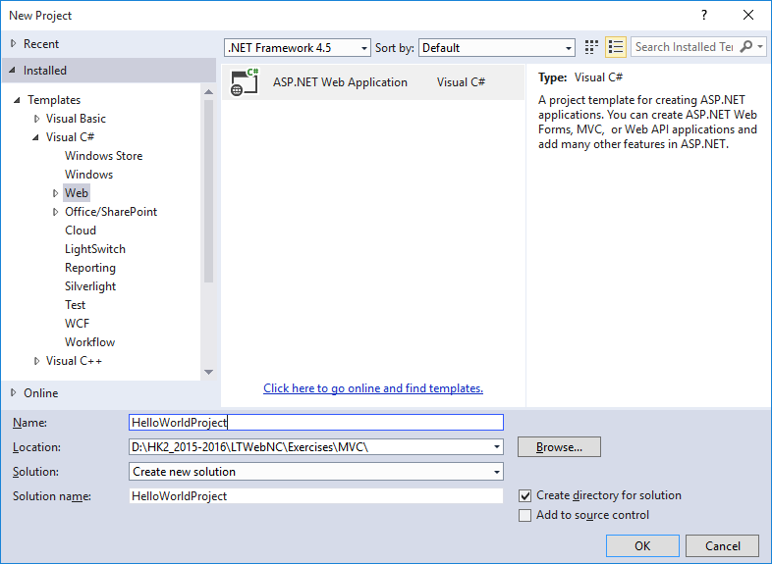

Sau khi nhập các thông tin, chọn nút OK, sẽ mở cửa sổ sau:

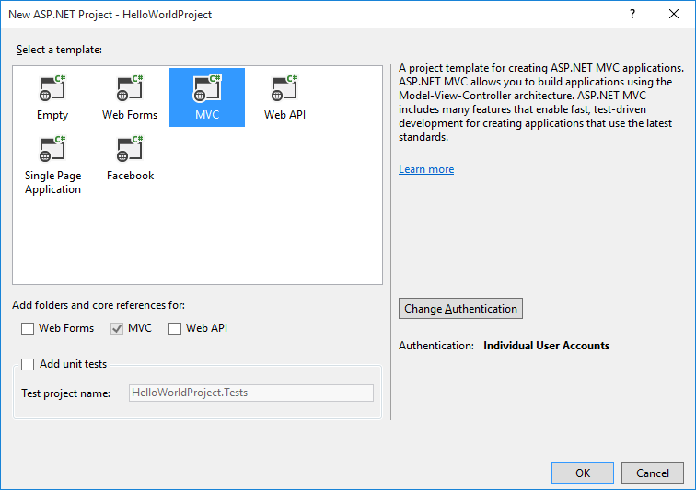

Cửa sổ New ASP.NET Project chọn MVC và nhấn nút OK, bạn sẽ thấy giao diện cửa sổ ứng dụng ASP.Net MVC như sau:

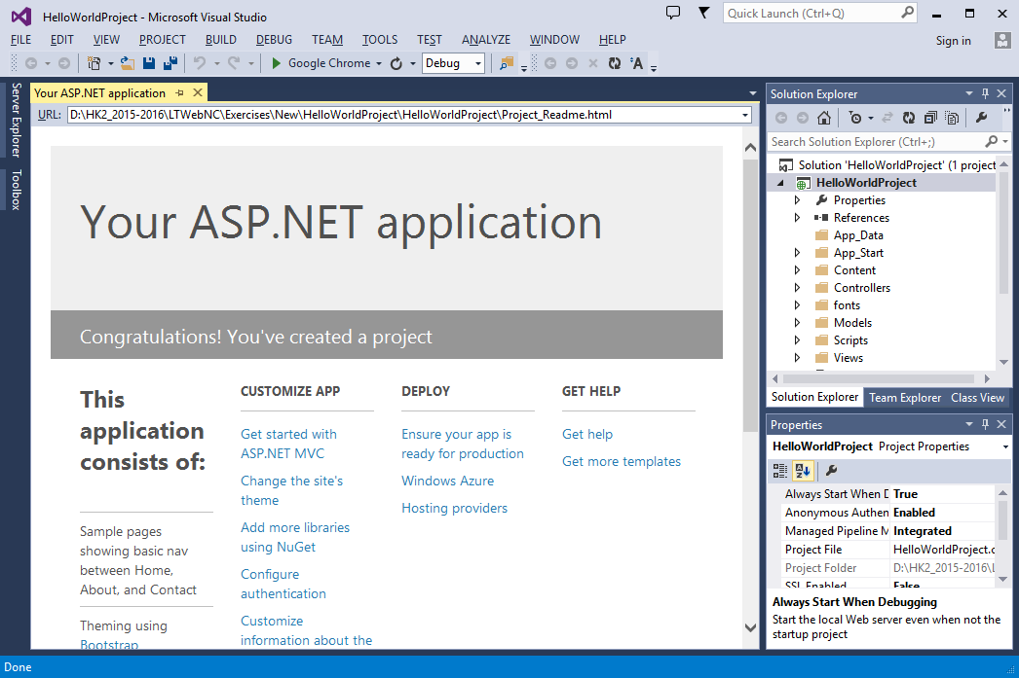

Chạy thử ứng dụng nhấn phím F5

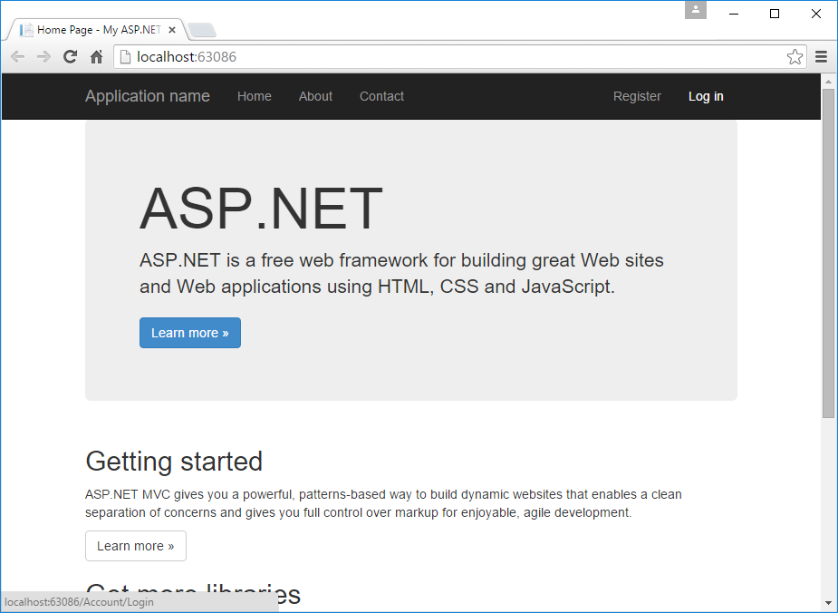

Hoặc trên project bạn muốn chạy thử View nào, chỉ cần nhấp chuột phải vào View, chọn View in Browser như hình sau:

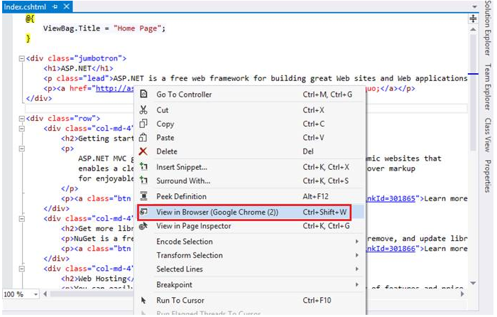

Bài 1: Tạo 1 giao diện web cho phép người dùng nhập vào 2 số, sau đó thực hiện chọn 1 phép tính. Khi người dùng nhấn nút Caculate thì phép tính sẽ được thực hiện và hiển thị kết quả phía bên dưới của nút Calculate

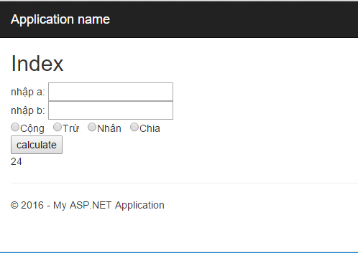

Hướng dẫn:

Cách 1: truyền tham số từ View sang Controller bằng Action arguments:

* Tạo CalculatorProject theo hướng dẫn như phần đầu
* Tạo Controller CalculatorController như sau:
  + Nhấp phải thư mục Controller -> Add -> Controller đặt tên **CalculatorController** (chú ý: nên giữ lại đúng hậu tố là Controller)

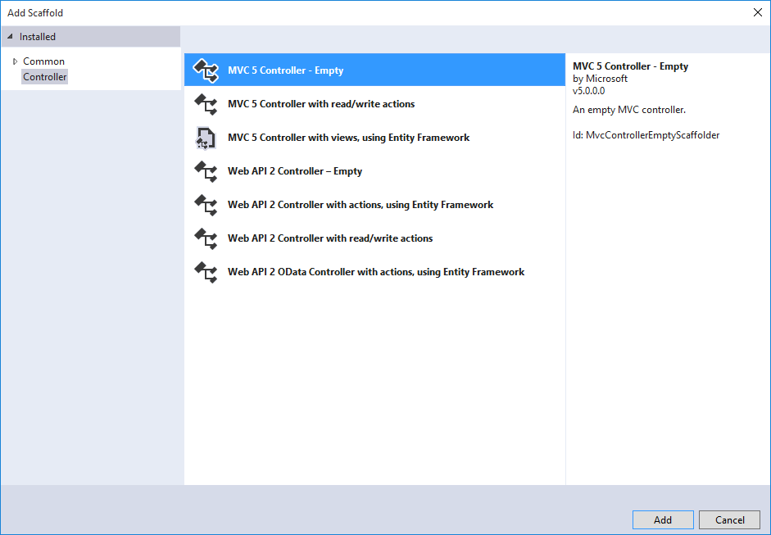

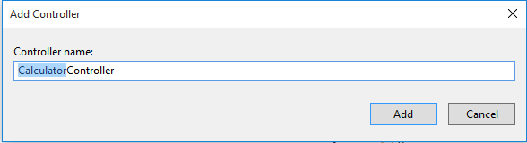

* + Code cho Controller: (Action Index là Action mặc định dùng để hiển thị View khi mới mở):

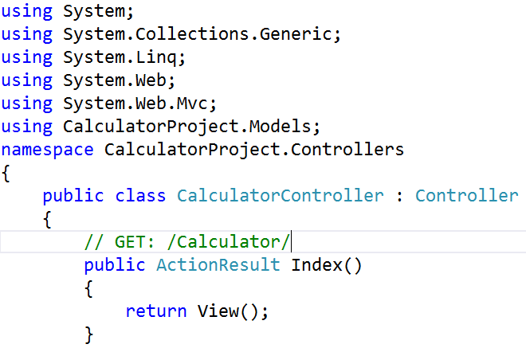

* + Action Index có định nghĩa Attribute [HttpPost]: định nghĩa phương thức cho View Index khi người dùng dùng phương thức Post gửi về Controller xử lý:

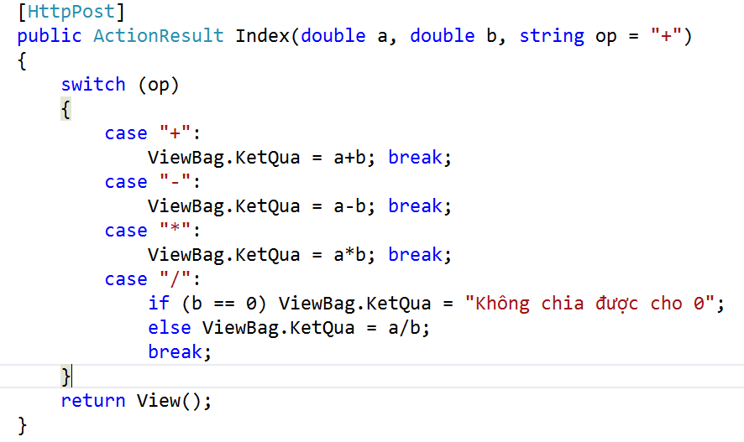

* Xây dựng View:
  + Nhấp phải chuột trên Action Index chọn Add View hiển thị cửa sổ sau:

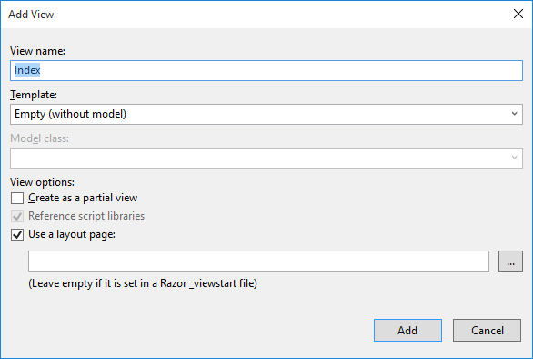

* + View name: Tên View mặc định là Index tương ứng Action Index
  + Template: Empty (without model)
  + Code View Index:

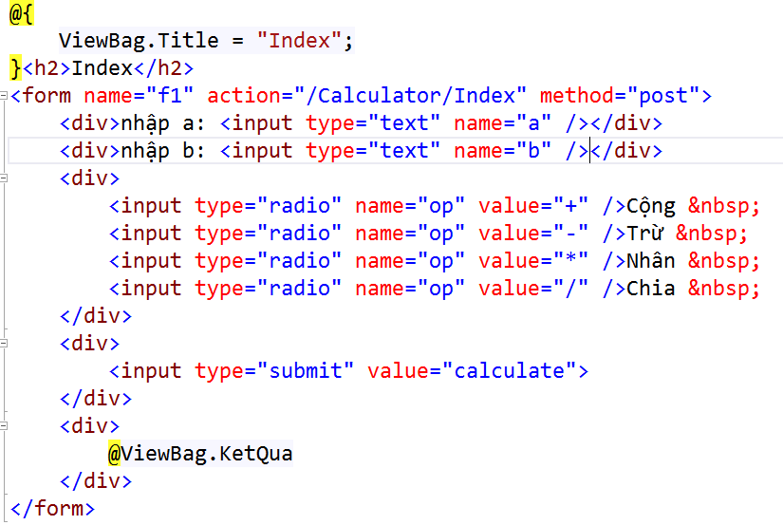

* + Chú ý đặt tên các phần tử trên form theo đúng tên của tham số của Action Index trong Controller.

Cách 2: truyền từ View sang Controller bằng Model

* Tạo CalculatorProject theo hướng dẫn như phần đầu
* Xây dựng Model:
* Nhấp phải chuột trên thư mục Model -> chọn Add -> Class, tạo Class Calculation như sau:

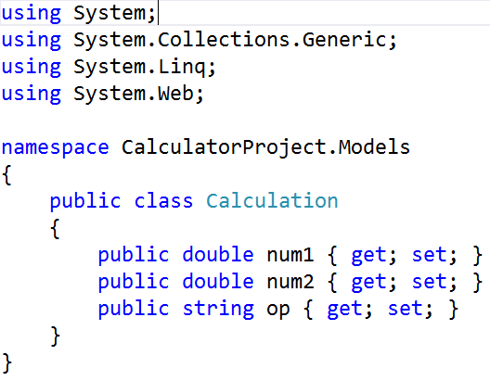

* Tạo Controller:
* Nhấp phải thư mục Controller -> Add -> Controller đặt tên **CalculatorController** (chú ý: nên giữ lại đúng hậu tố là Controller)





* Code cho Controller: (Action Index là Action mặc định dùng để hiển thị View khi mới mở):



* Action Index có định nghĩa Attribute [HttpPost]: định nghĩa phương thức cho View Index khi người dùng dùng phương thức Post gửi về Controller xử lý:

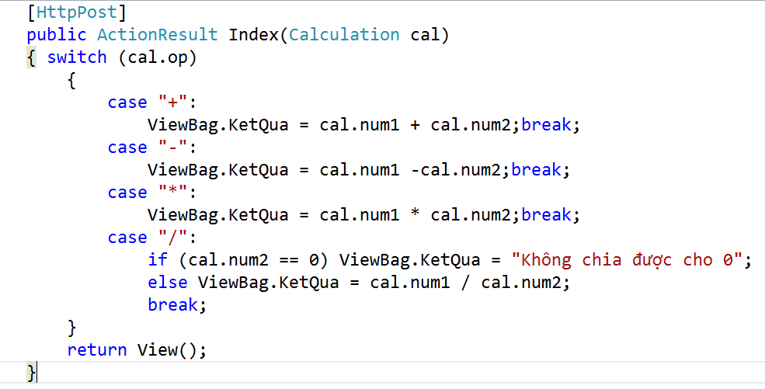

* Xây dựng View:
* Nhấp phải chuột trên Action Index chọn Add View hiển thị cửa sổ sau:

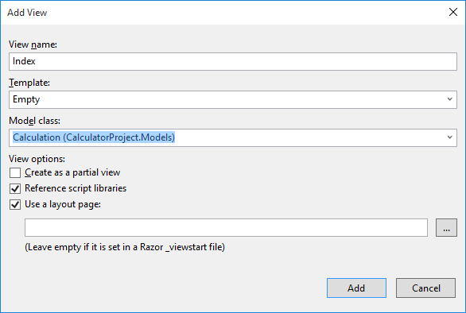

* View name: Tên View mặc định là Index tương ứng Action Index
* Template: Empty
* Model Calss: chọn Calculation (CalculatorProject.Models)
* Code View Index (dùng Razor sinh mã theo model):

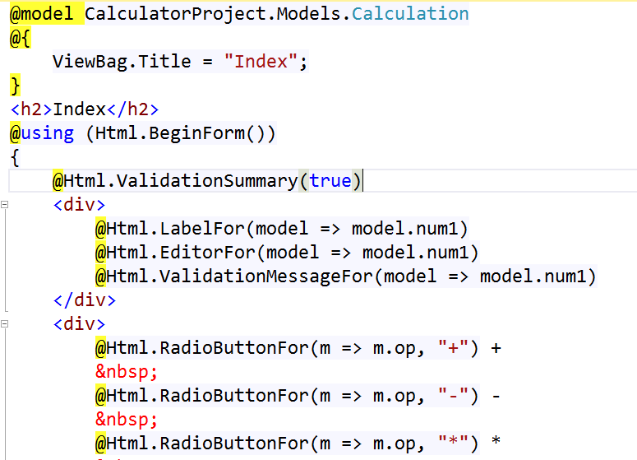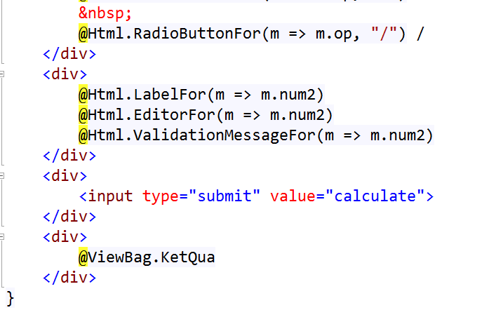

Cách 3: truyền tham số từ View sang Controller bằng FormCollection (SV tự làm):

Cách 4: truyền tham số từ View sang Controller bằng Request (SV tự làm):

Bài 2: Tạo 1 trang web cho phép nhập thông tin Nhân viên bao gồm: mã nhân viên, tên nhân viên, ngày sinh, lương cơ bản, hình ảnh. Khi người dùng nhấn nút Save, ứng dụng cho phép lưu thông tin nhân viên vừa nhập vào file text và lưu ở Sever (save cả hình về server), nếu người dùng nhấn nút Open, ứng dụng cho phép mở thông tin của nhân vừa nhập ở server hiển thị lại client web.

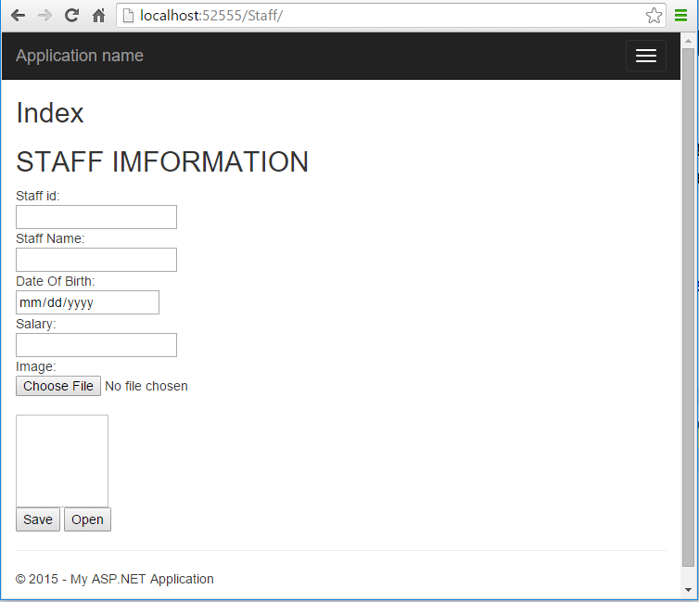

Hướng dẫn:

* Xây dựng Model: Nhấp phải vào thư mục Model, chọn Add -> Class: đặt tên Staff với khai báo các thuộc tính cho Staff như sau:

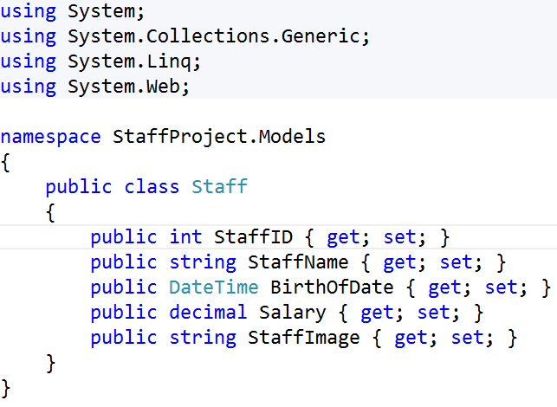

* Xây dựng Controller:
  + - Tạo StaffController có các Action: Index (hiển thị khi View mới mở), Save (khi người dùng nhấn nút Save trên web) , Open (khi người dùng nhấn nút Open trên web) như sau:

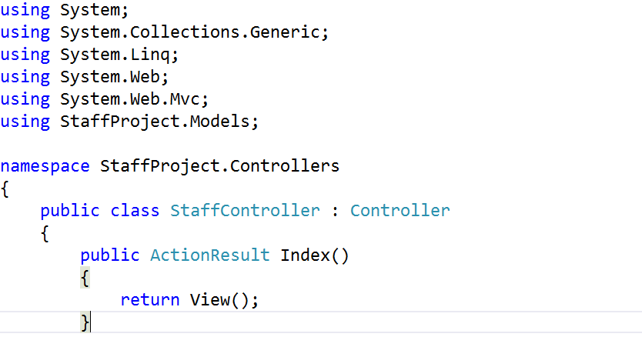

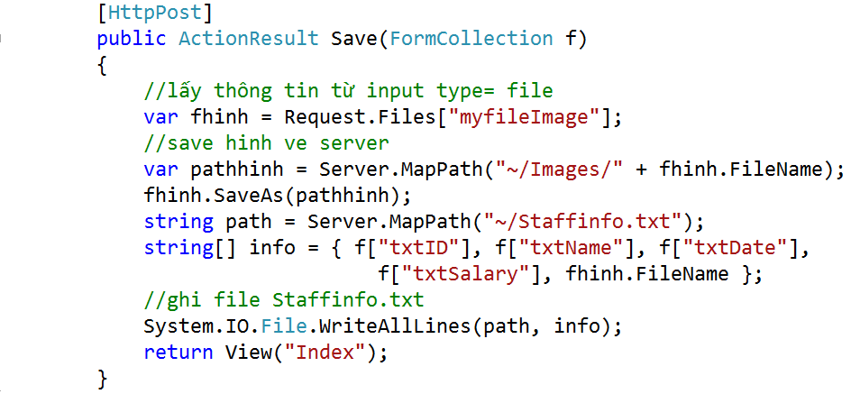 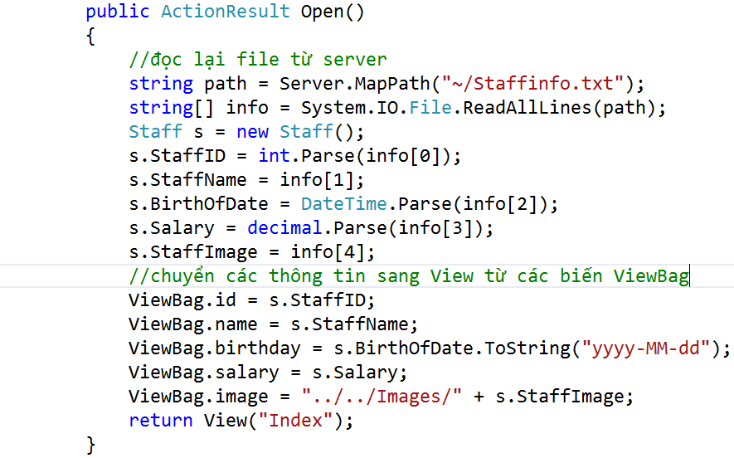

* Tạo view Index từ Controller:

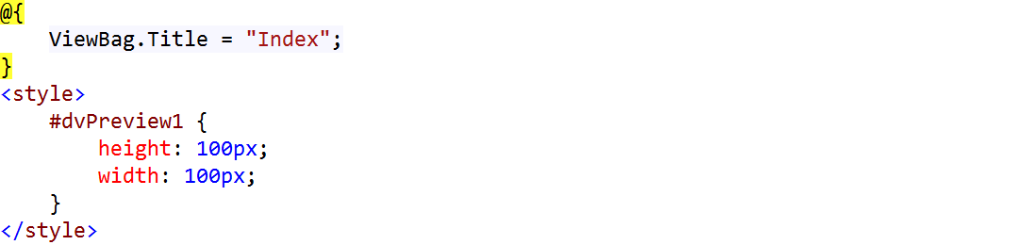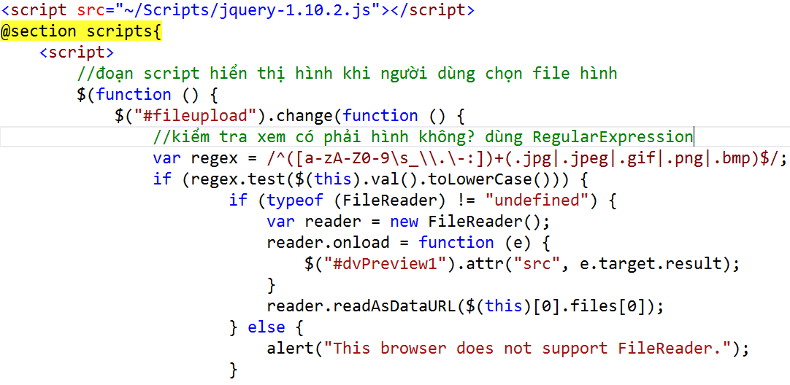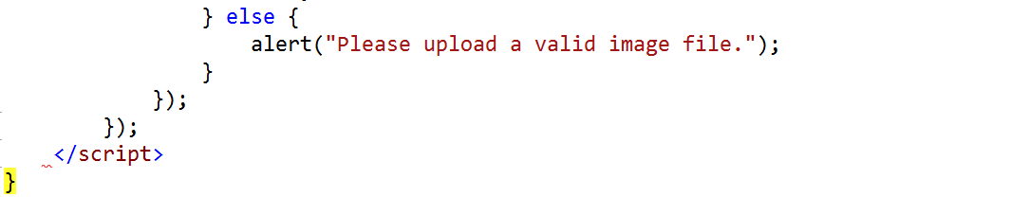 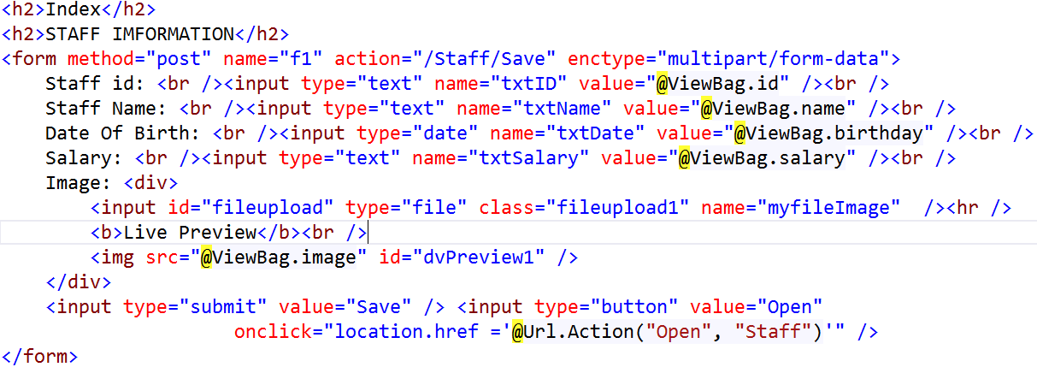

Bài 3: Tạo 1 trang web cho phép đăng nhập vào email của mình và gửi mail đến 1 địa chỉ khác (dùng mail yahoo hoặc gmail). Thông tin gửi mail bao gồm: địa chỉ mail người gửi, mật khẩu người gửi, địa chỉ mail cần gửi đến, Tiêu đề, nội dung gửi.



Hướng dẫn:

* Xây dựng Model: MailInfo (From, Password, To, Subject, Body)

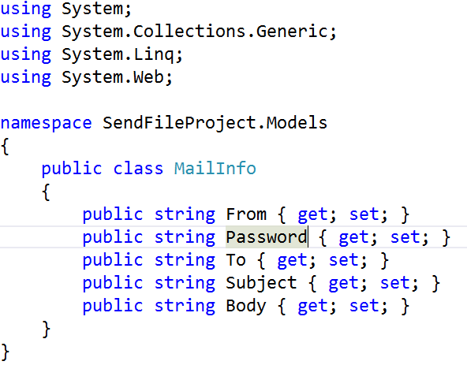

* Tạo Controller:

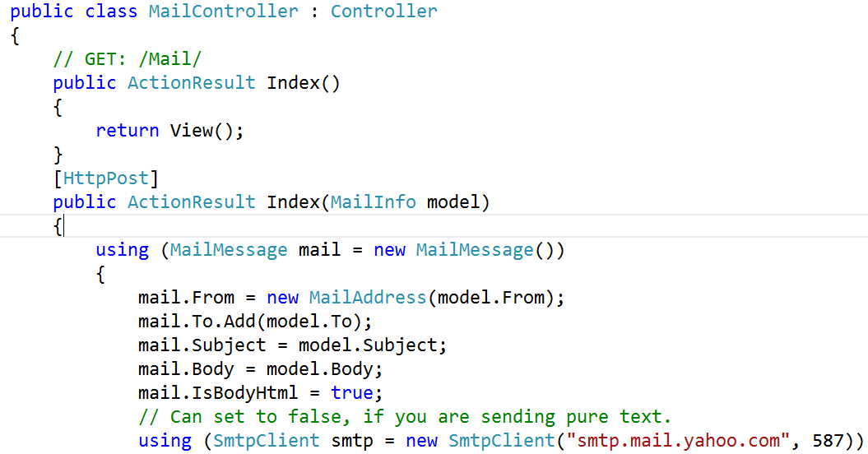 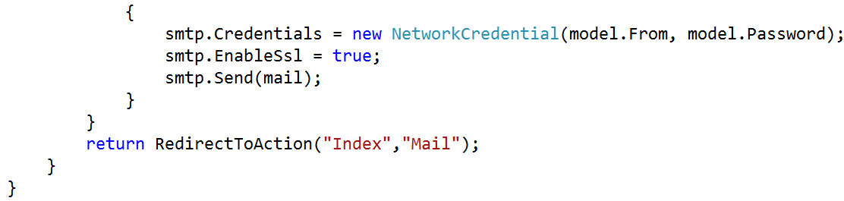

* Tạo View:

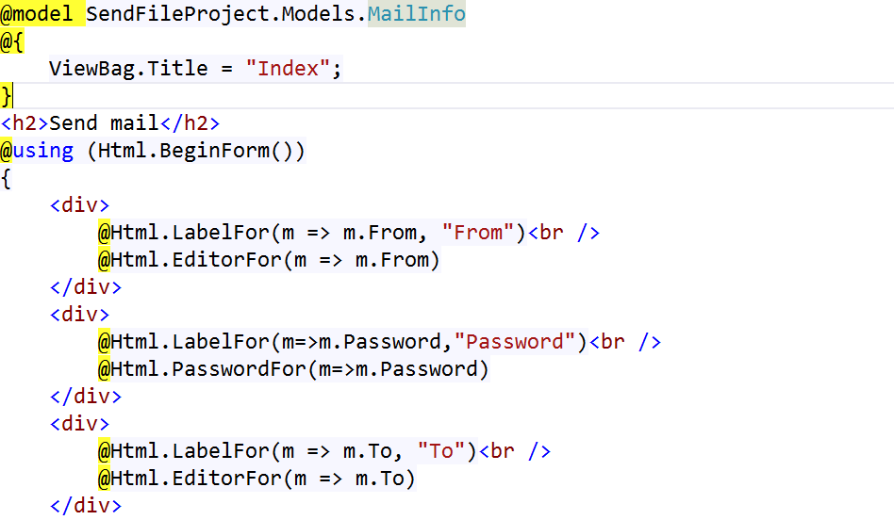 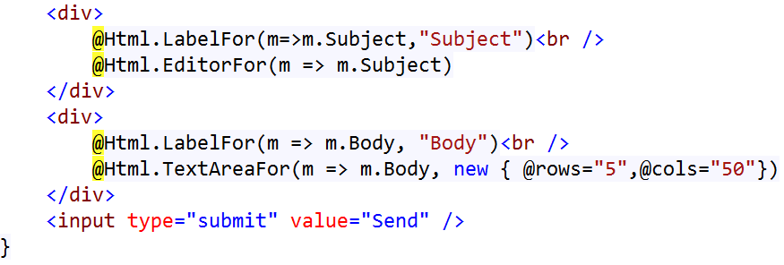

Bài 4: Tạo 1 trang web cho phép upload 1 file ảnh, 1 file tài liệu về server ( chú ý: thực hiện kiểm tra có phải file ảnh hay không để thông báo cho người dùng biết). Sau khi lưu về server, thực hiện hiển thị kết quả lại trang Result cho người dùng thấy kết quả đã thực hiện thành công.

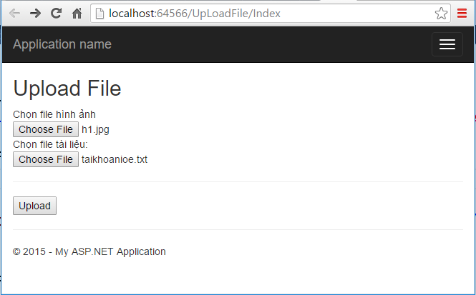

Trang kết quả:

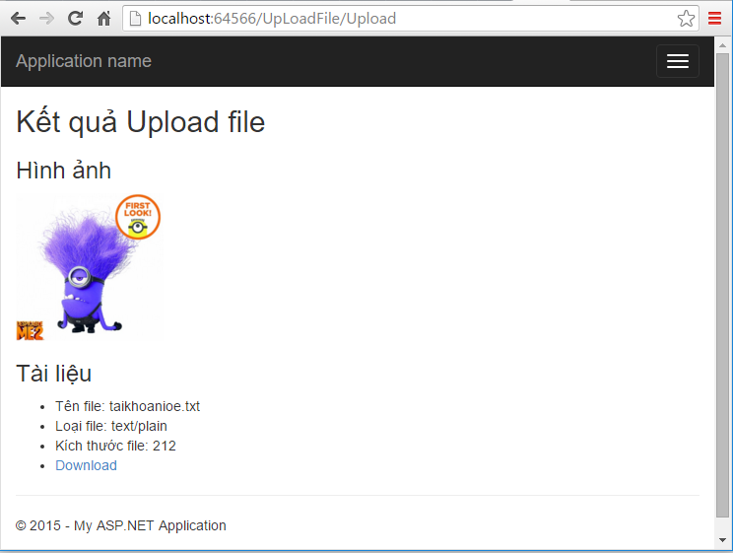

Bài 5:

Thực hiện trang web kết hợp gửi mail và attach file (cho phép chọn nhiều file):

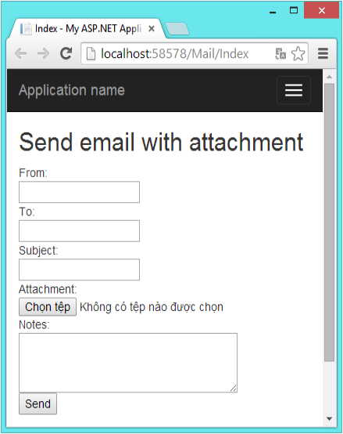

Bài 6:

Thực hiện trang web hiển thị album các loài hoa như sau:

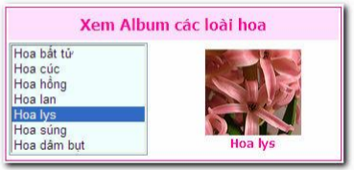

Yêu cầu:

* DropdownList: hiển thị danh sách tên các loài hoa, lưu các đường dẫn đến hình ảnh tương ứng
* Khi người dùng chọn 1 tên hoa trong danh sách, sẽ hiển thị thông tin hình ảnh vào khung hình kế bên.

Bài 7:

Thực hiện trang web lấy ý kiến người tiêu dùng như sau:

Hình 1

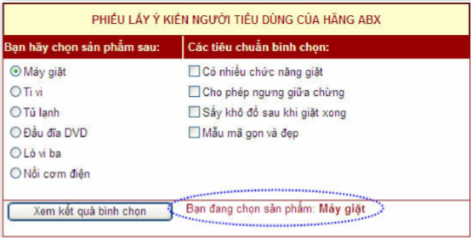

Hình 2:

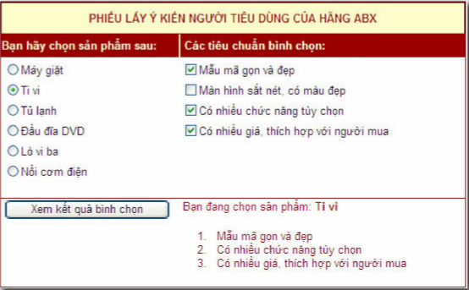

* Khi người dùng chọn 1 loại sản phẩm trên radiobutton, label bên dưới hiển thị dòng thông báo và các tiêu chí bình chọn hiển thị như hình 1
* Khi người dùng click vào nút xem kết quả bình chọn thì bên dưới hiển thị dòng thông báo như hình 2.

Bài 8:

Thực hiện trang web hiển thị thông tin đặt hàng như sau:

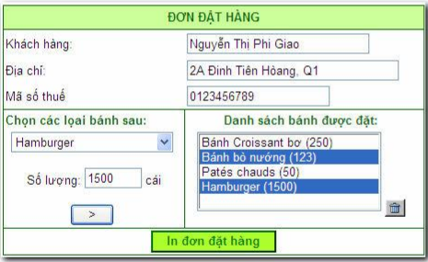

Yêu cầu:

* Khi trang load: Dropdownlist hiển thị danh sách các loại bánh
* Khi người dùng chọn 1 loại bánh, nhập số lượng, nhấn nút > sẽ chuyển thông tin loại bánh sang danh sách kế bên
* Khi người dùng nhấn chọn In đơn đặt hàng trang web sẽ chuyển sang trang có nội dung xác nhận các thông tin vừa đặt như sau:
* 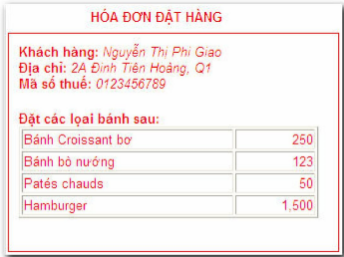

Bài 9: Thực hiện 1 website cho phép quản lý thông tin Sinh viên như sau:

**Trang Index**: hiển thị danh sách sinh viên như hình (Danh sách sinh viên được khởi tạo ngẫu nhiên và được lưu qua các trang web thông qua biến Session).

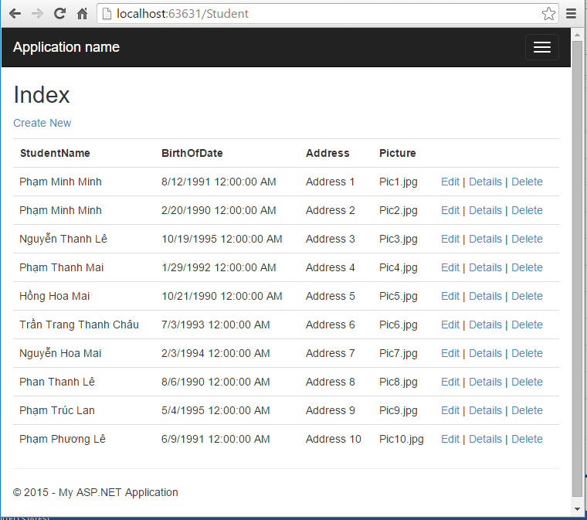

Trên trang Index:

* Người dùng nhấn nút Create New: website sẽ chuyển hướng sang trang Create (xem hình). Trang này cho phép người dùng nhập thông tin Sinh viên bao gồm: StudentId, StudentName, BirthOfDate, Address, Picture và lưu thêm thông tin 1 sinh viên vào danh sách.
* Nếu người dùng nhấn nút Edit trên 1 dòng thông tin sinh viên: website sẽ chuyển hướng sang trang Edit cho phép sửa thông tin sinh viên này và cập nhật lại danh sách lưu trữ.
* Khi người dùng nhấn nút Delete: website sẽ chuyển hướng sang trang Delete, trang này thực hiện hỏi người dùng có chắc chắn xóa hay không? Nếu Xóa nhấn Delete, không xóa nhấn nút Back To Index.
* Khi người dùng nhấn nút Details: website sẽ chuyển hướng sang trang Details cho phép hiển thị chi tiết sinh viên trên trang này.

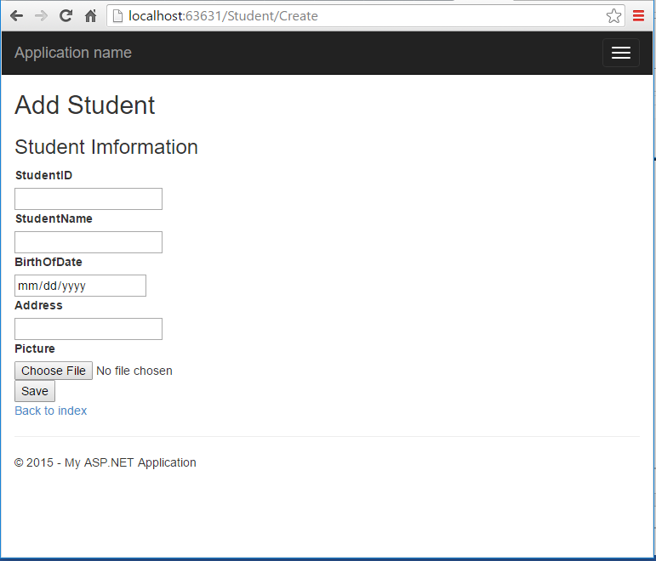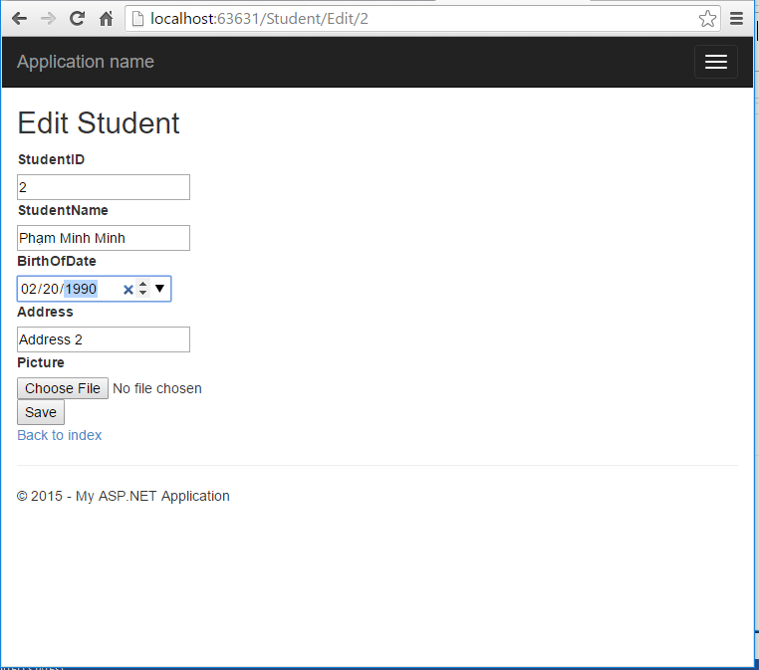

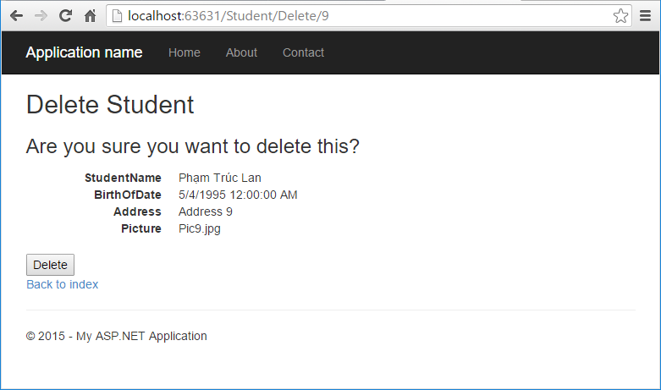

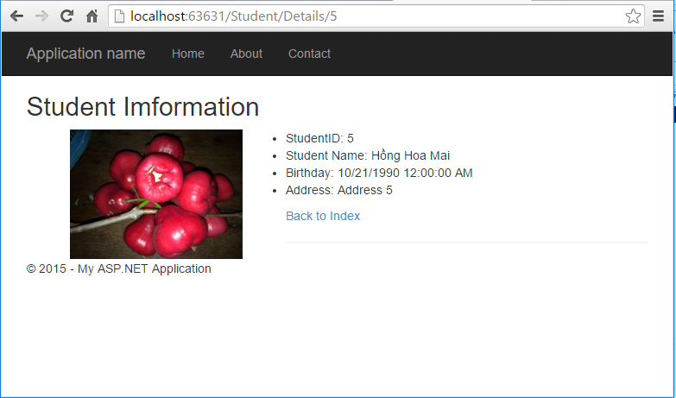

Hướng dẫn:

* Model:

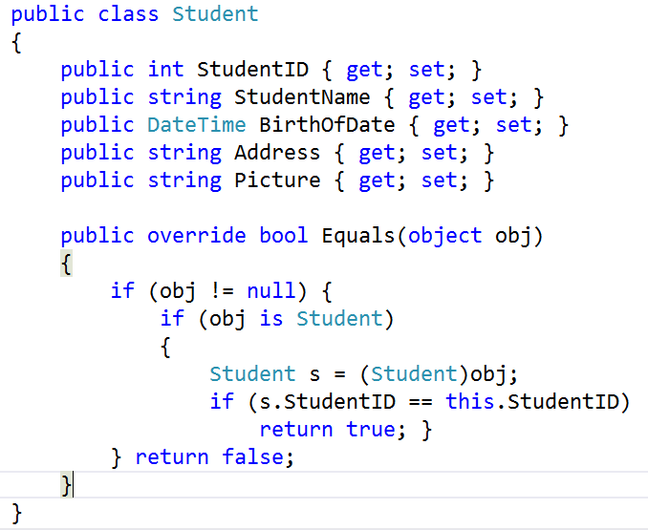

* Controller:

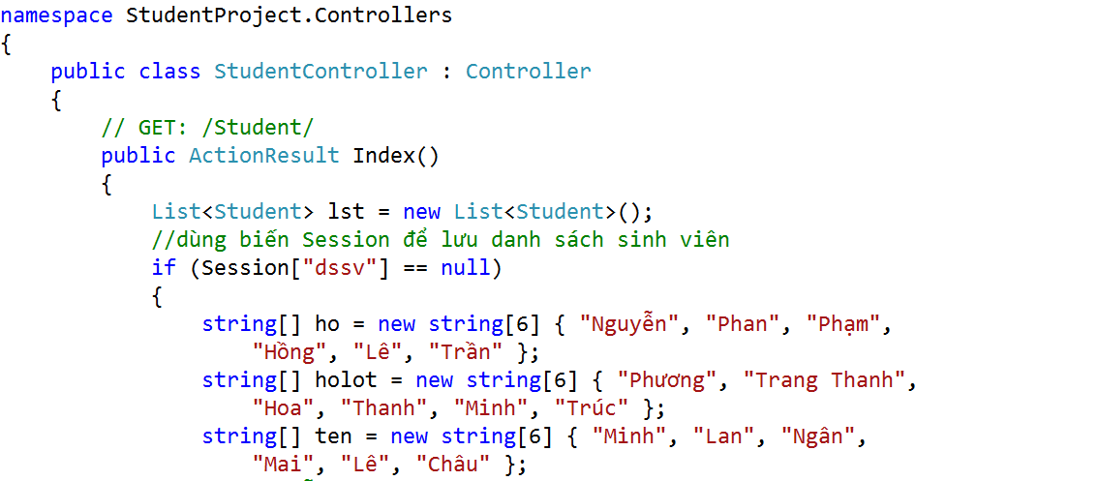 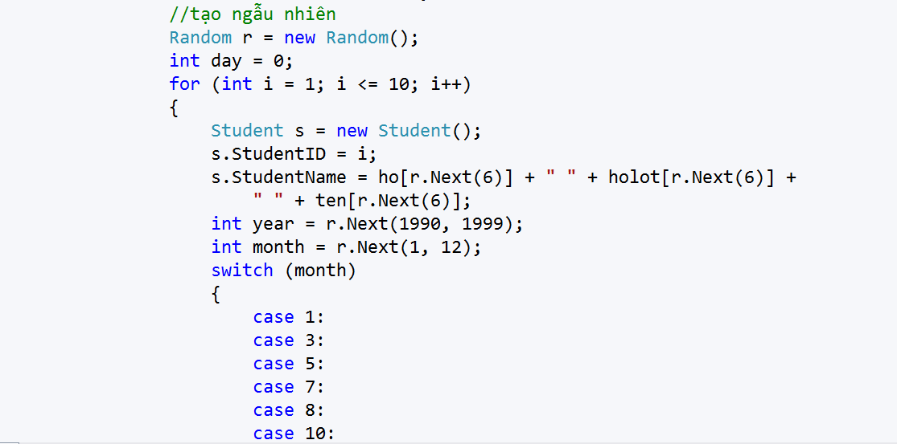



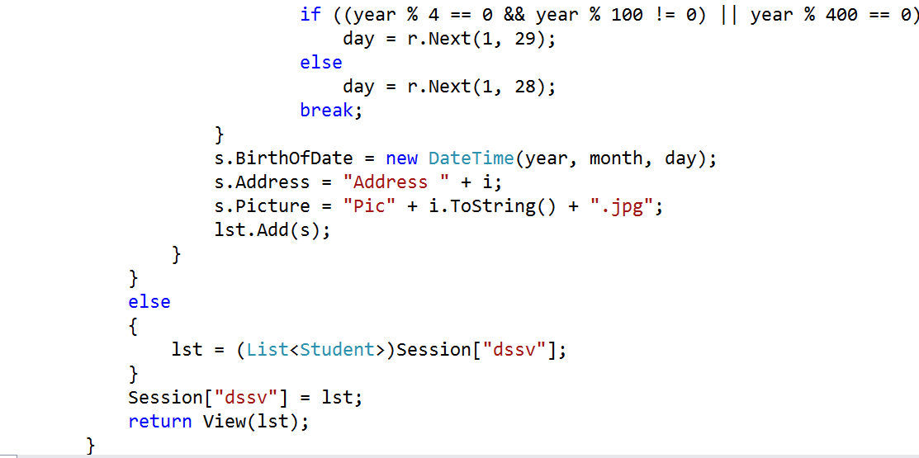 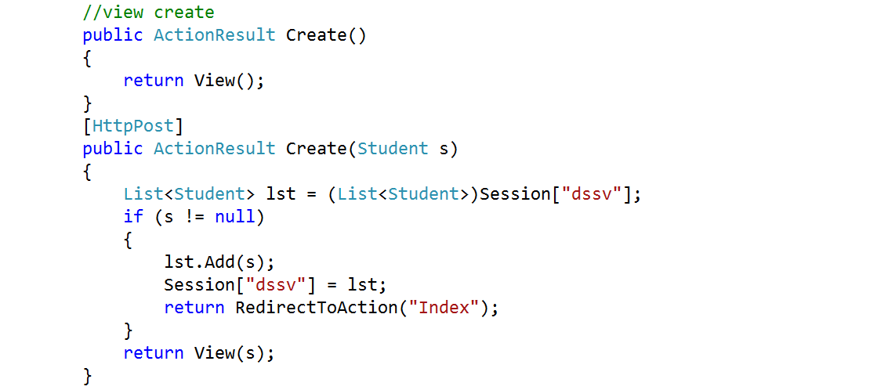

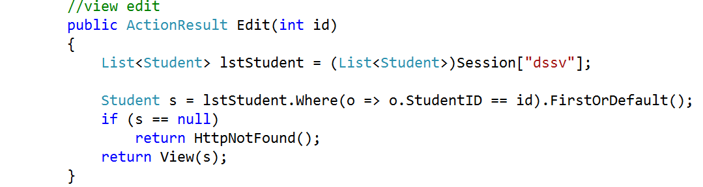

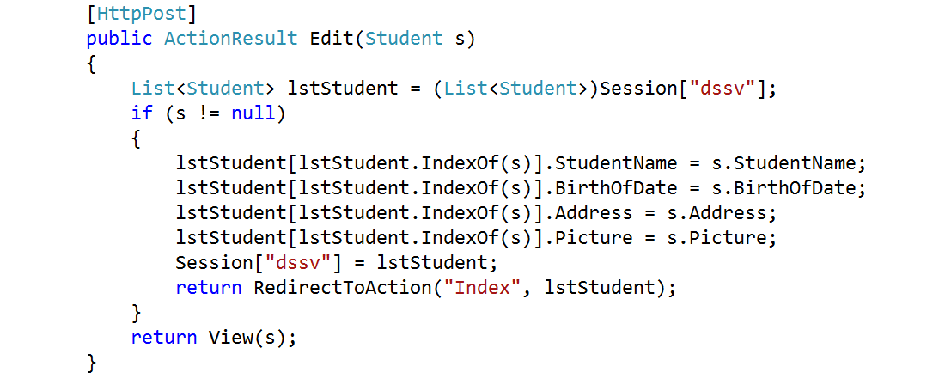 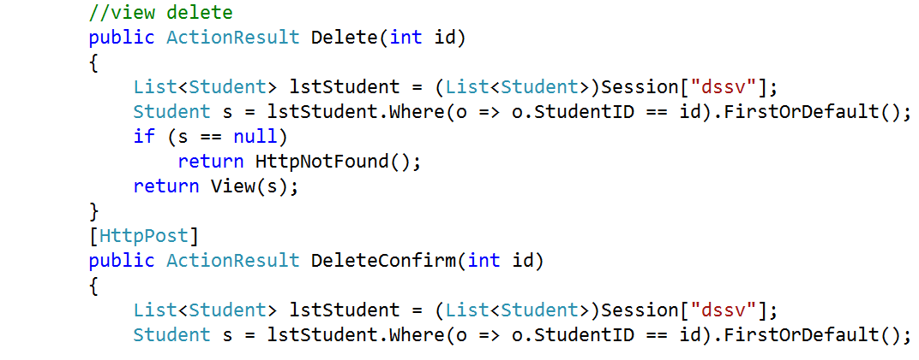 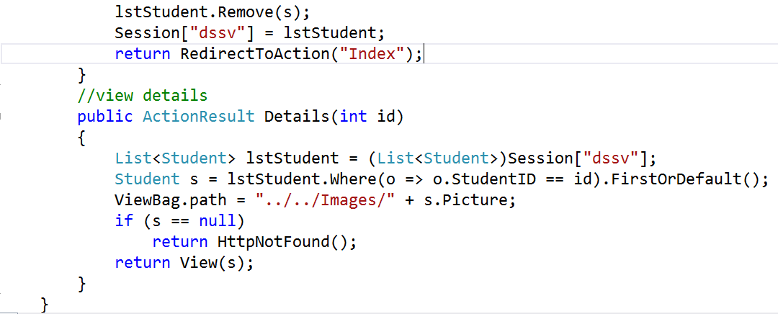

* View:
  + - Index

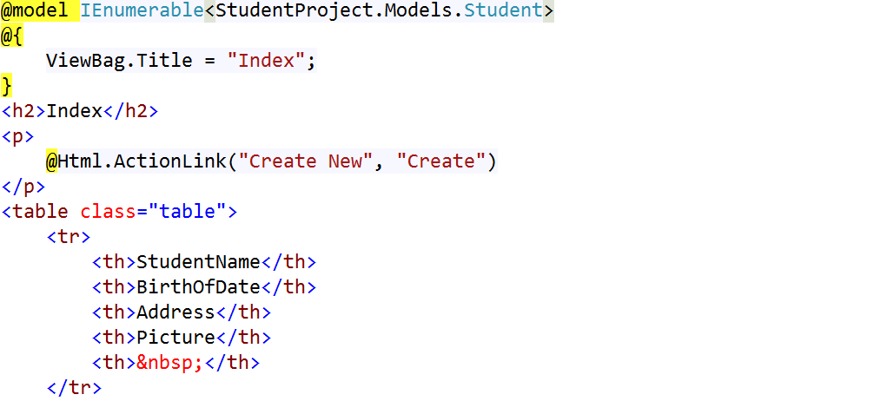 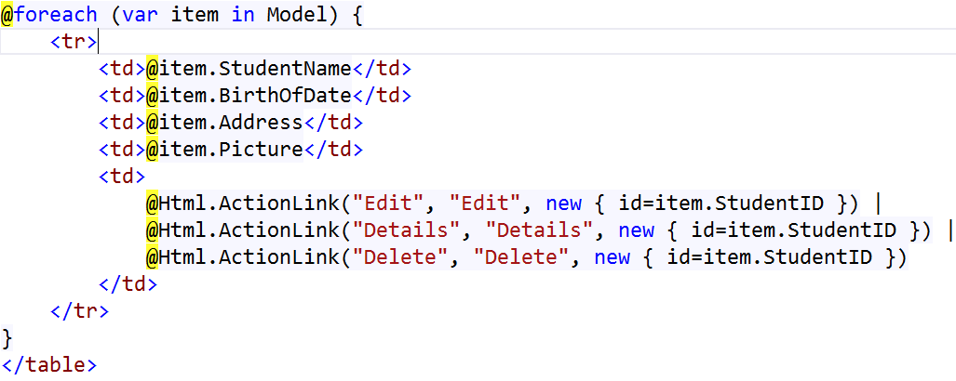

* + - Create

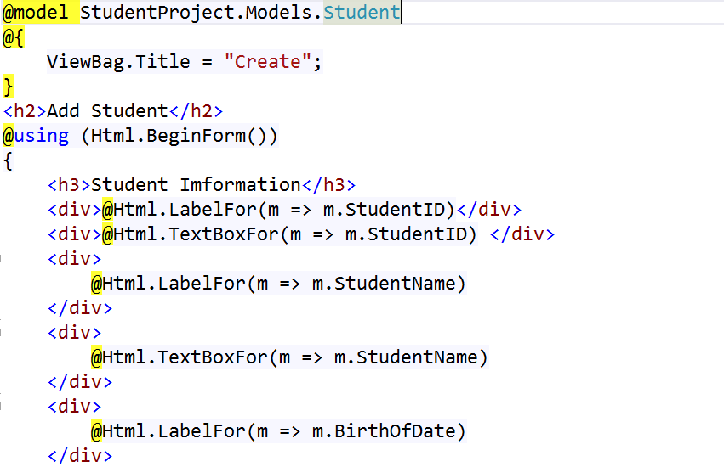 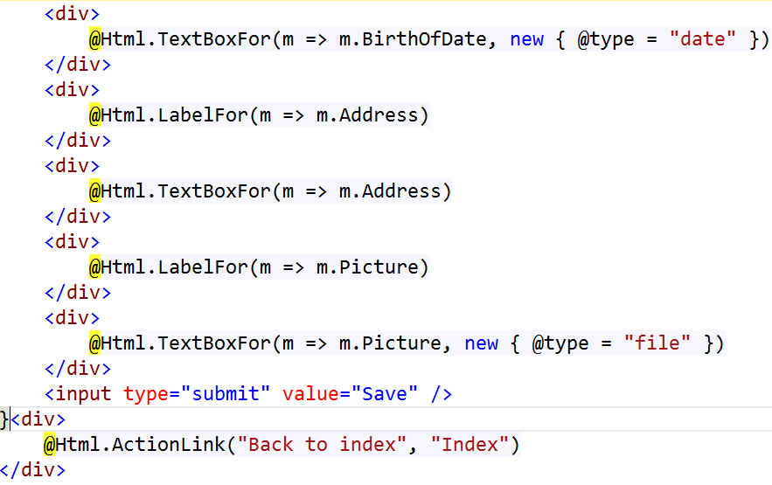

* + - Edit

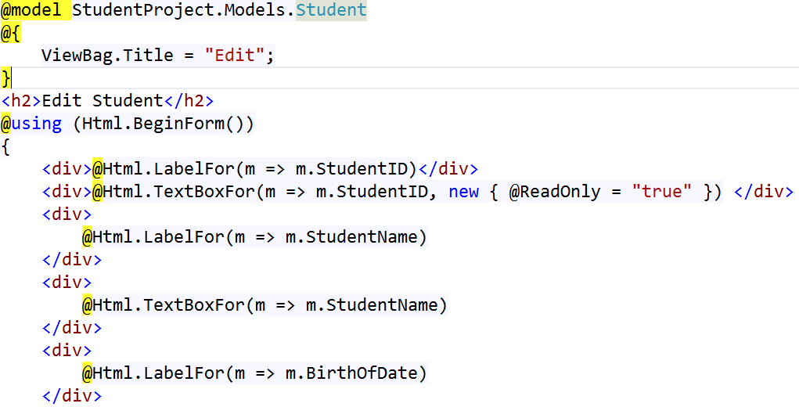

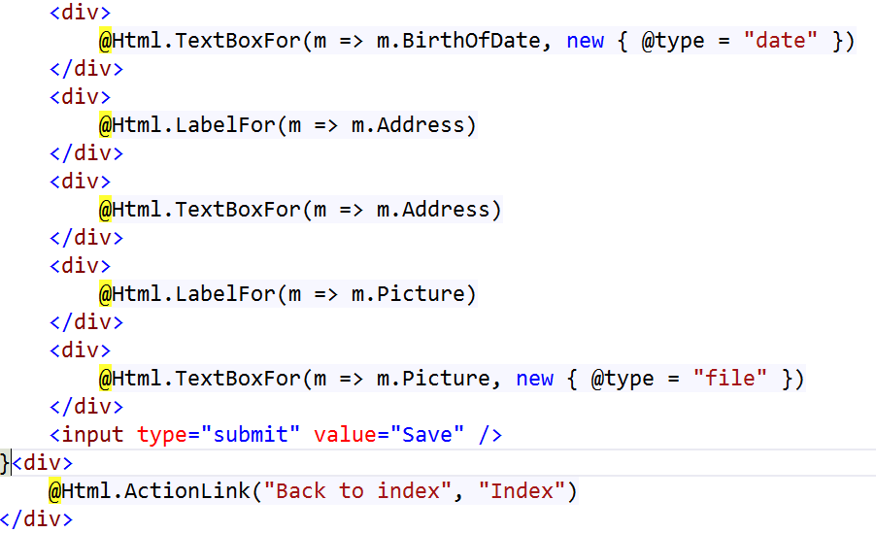

* + - Delete

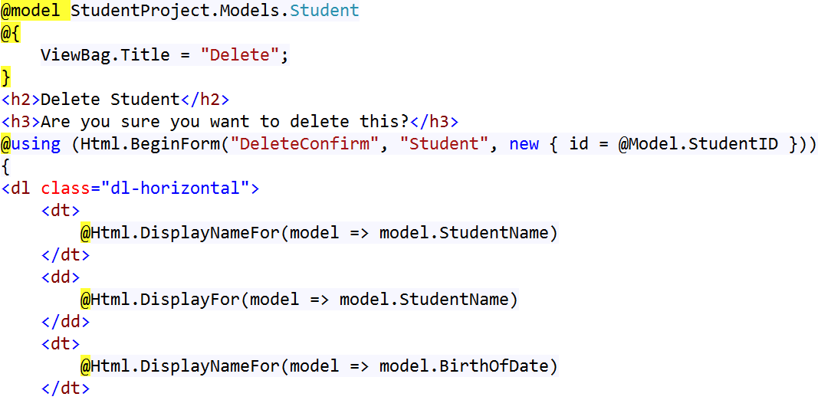 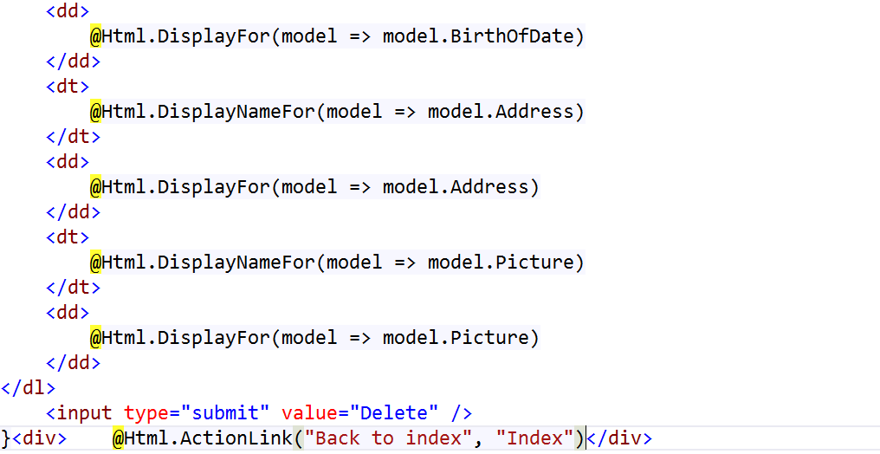

* + - Details

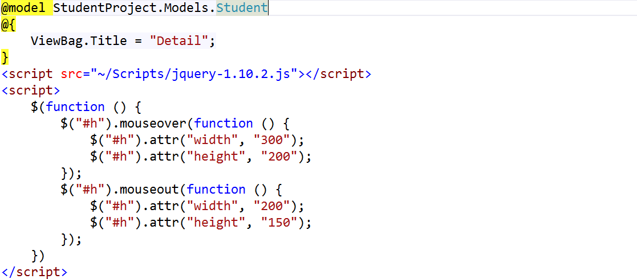 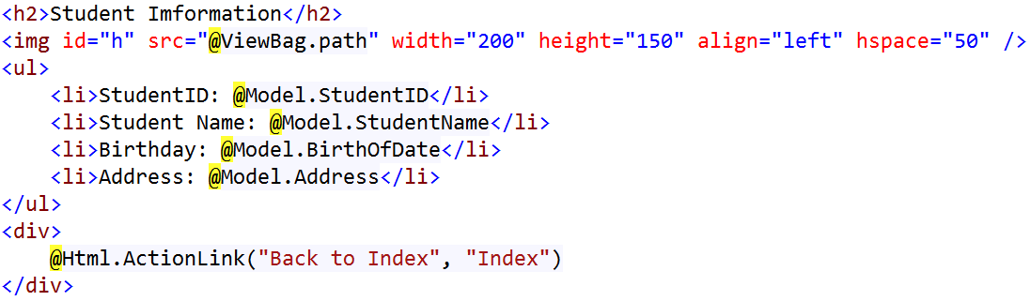

Bài 10: Tạo web Project dùng để quản lý sản phẩm có các chức năng như sau:

* Cho phép người dùng xem danh sách sản phẩm như hình
* Khi người dùng nhấn vào 1 sản phẩm sẽ hiển thị trang chi tiết sản phẩm như hình
* Website còn có các trang cho phép Thêm 1 sản phẩm mới, Xóa, Sửa thông tin 1 sản phẩm (Sinh viên tự làm).

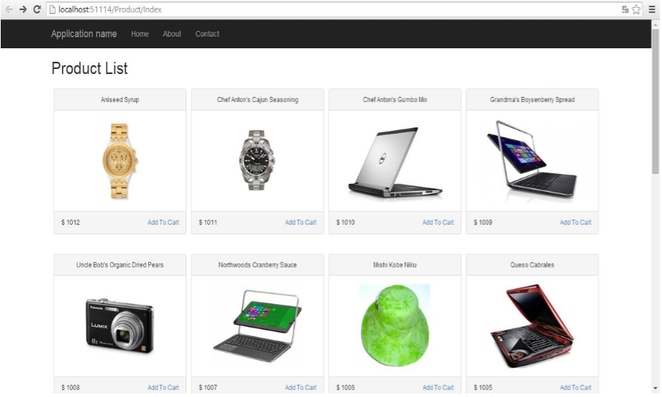

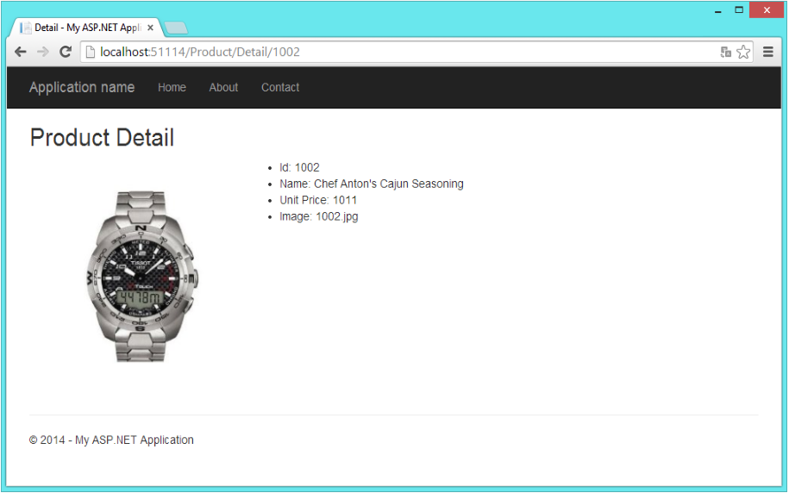

Bài 11: Layout

Thiết kế Layout cho website quản lý bài viết như sau:

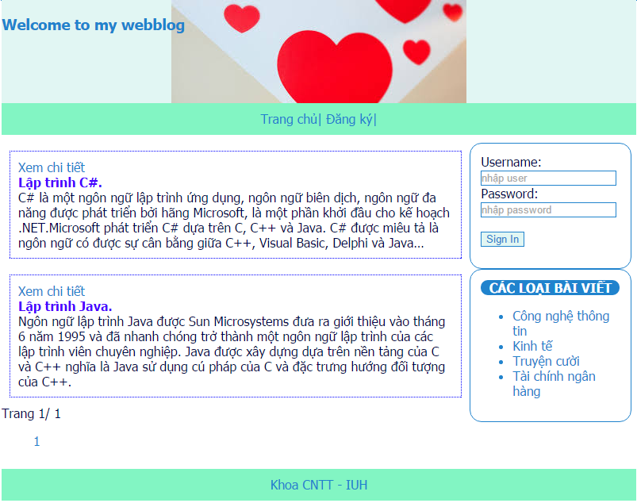

Thực hiện tạo trang chủ của website hiển thị danh sách bài viết (lưu bằng biến Session) và trang này sử dụng layout vừa tạo có giao diện như sau:



Khi người dùng nhấn chọn nút xem chi tiết của 1 bài viết, thì thông tin chi tiết của bài viết sẽ hiển thị trong trang Xem chi tiết như sau:

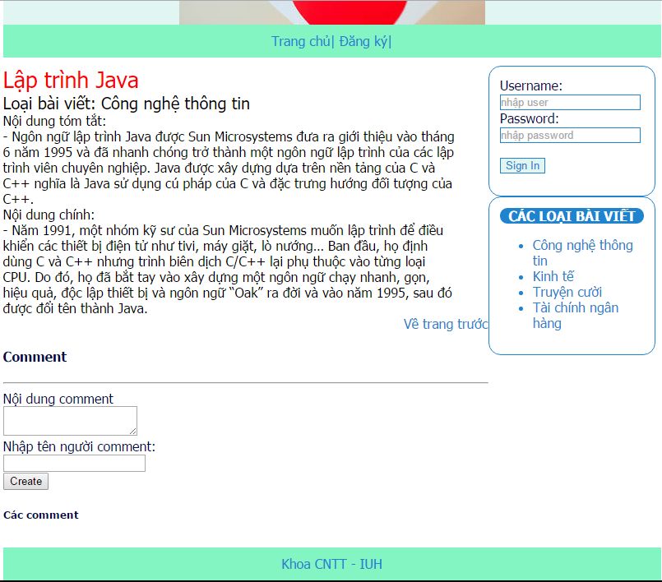

Bài 12: Thực hiện lại layout bài tập 8 với yêu cầu như sau:

* Tạo LoginPartialView với giao diện giống như phần Login trong layout trên
* Tạo CategoryPartialView với giao diện giống như phần các loại bài viết
* Tạo lại layout của bài 8, thực hiện load các PatialView vào đúng vị trí bố trí như trong layout.

Bài 13: Tạo 1 layout đơn giản cho website quản lý thông tin sinh viên, kết hợp layout với bài tập 6 vừa thực hiện.

**Phần kiêm tra hợp lệ dữ liệu:**

Bài 14:Thực hiện kiểm tra các thông tin đăng ký của form sau:

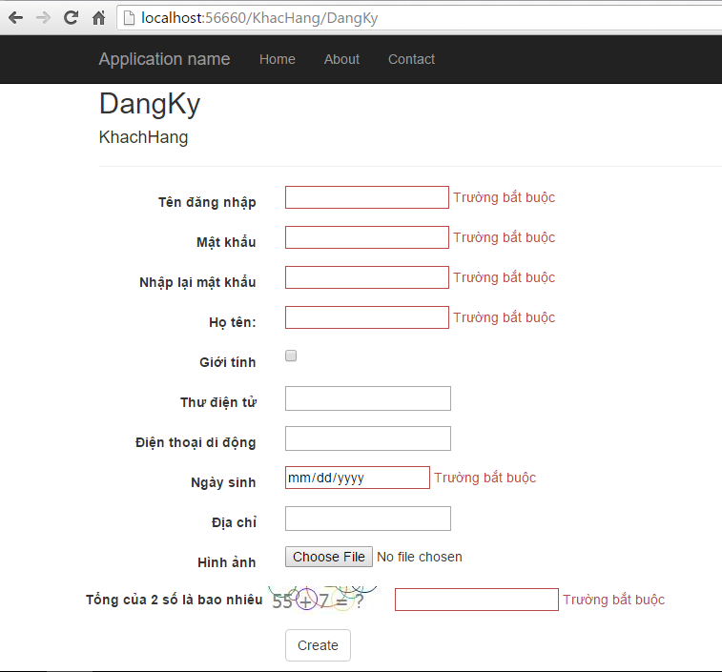

Ngoài yêu cầu các thông tin nhập là bắt buộc như trên, các bạn hãy kiểm tra thêm:

* Tên đăng nhập ít nhất là 6 ký tự
* Mật khẩu ít nhất là 6 tự và có ít nhất 1 ký tự số, chữ
* Nhập lại mật khẩu phải giống mật khẩu phía trên
* Thư điện tử phải đúng định dạng
* File hình upload phải đúng loại hình .jgp, .png, .gif
* Captcha: được sinh tự động như hình

Khi người dùng nhập đầy đủ và đúng thông tin yêu cầu, website sẽ thông báo là người dùng đã đăng ký thành công, ngược lại thông báo lỗi hợp lý.

Bài 15: Thực hiện form đăng ký với các thông tin như giao diện sau:

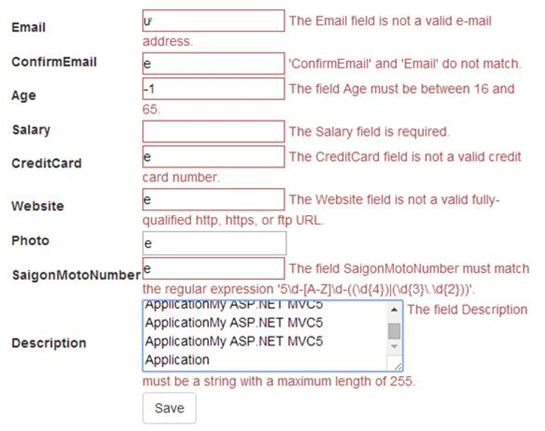

Với các yêu cầu:

* Email đăng ký phải hợp lệ
* Email comfirm: phải giống email đã nhập
* Tuổi phải từ 16 ->65
* Mức lương phải là số và >0
* Mã tín dụng phải có 12 ký tự số
* URL Website phải bắt đầu bằng: http, https, hoặc ftp
* Tên tập tin hình ảnh phải đúng loại
* Description nhiều nhất là 255 ký tự

Khi người dùng nhập đầy đủ và đúng thông tin yêu cầu, website sẽ thông báo là người dùng đã đăng ký thành công, ngược lại thông báo lỗi hợp lý.

Bài 16:

Thực hiện trang web đăng ký facebook như hình dưới: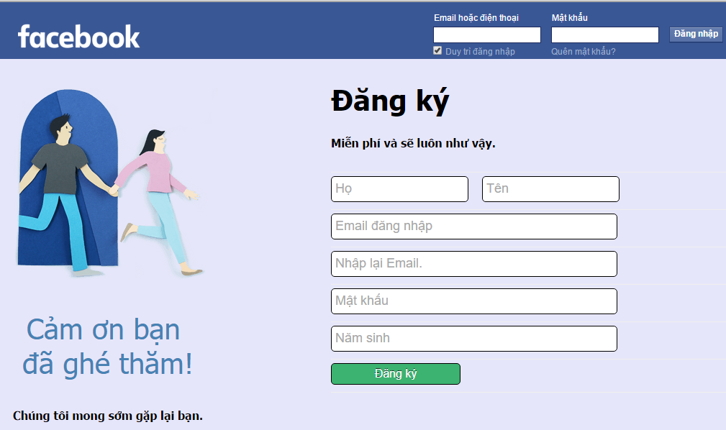

Với các yêu cầu như sau:

* Tất cả các thông tin là bắt buộc nhập
* Họ và tên đều bắt đầu bằng ký tự chữ hoa
* Email phải đúng định dạng
* Nhập lại email phải trùng khớp với email đã nhập
* Mật khẩu phải có ký tự chữ, số và ít nhất là 6 ký tự
* Năm sinh phải <2002

Khi người dùng nhập đầy đủ và đúng thông tin yêu cầu, website sẽ thông báo là người dùng đã đăng ký thành công, ngược lại thông báo lỗi hợp lý.

Bài 17: Thực hiện trang web đăng ký phòng tham gia hội nghị như hình dưới:

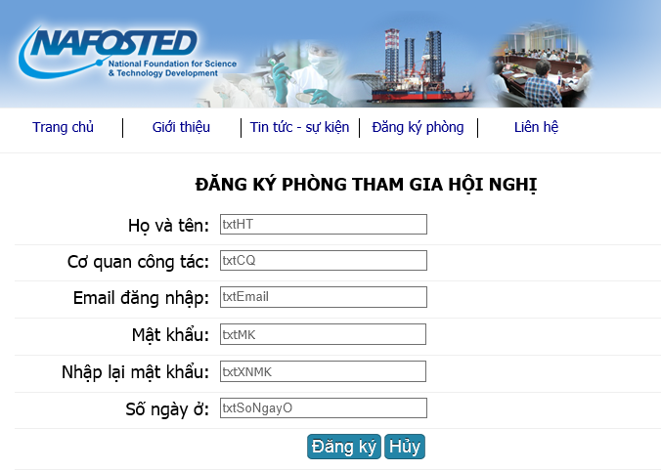

Với các yêu cầu như hình sau:

